**MODUL IV PRAKTIKUM METODE ANALISIS DATA (OS3102)**

ROSE DIAGRAM, FEATHER PLOT, DAN QUIVER PLOT

**MODUL PRAKTIKUM**

Disusun untuk membimbing peserta praktikum mata kuliah Metode Analisis Data (OS3102)



**Dosen Pengampu :**

Dr. Ayi Tarya, S. Si., M. Si.

**Asisten :**

Dara Afiifah Meizwar 12917001

**PROGRAM STUDI OSEANOGRAFI**

**FAKULTAS ILMU DAN TEKNOLOGI KEBUMIAN**

**INSTITUT TEKNOLOGI BANDUNG**

**2020**

# DAFTAR ISI

# DAFTAR GAMBAR

# DAFTAR TABEL

# BAB I PENDAHULUAN

## Latar Belakang

Oseanografi merupakan disiplin ilmu yang memperhatikan fenomena alam khususnya fenomena laut. Salah satu fenomena yang diamati adalah angin, arus dan gelombang. Dari seluruh fenomena tersebut arah dan besaran sangat penting untuk diketahui dikarenakan sangat berkaitan dengan analisis kondisi di setiap daerah. Sebagai mahasiswa oseanografi tentu saja kemampuan dalam memvisualisasikan arah dari fenomena-fenomena tersebut harus dimiliki. Karenanya mahasiswa oseanografi harus paham cara dari mulai mengunduh data, hingga mengolahnya menjadi visualisasi yang dapat dimengerti oleh masyarakat luas.

Selain itu dalam proses dimengerti oleh masyarakat, tentunya mahasiswa oseanografi pun harus memahami arti dari visualisasi yang telah dibuat dan juga kaitan antara satu fenomena dengan fenomena yang lainnya, agar dapat menjelaskan kepada masyarakat luas. Dalam hal ini bentuk dari penyajian data dan visualisasi data tentunya kunci yang penting untuk mahasiswa oseanografi.

## Tujuan

# BAB II TEORI DASAR

## *Rose Diagram*

*Rose diagram* merupakan diagram yang merepresentasikan nilai suatu fenomena alam/kebumian yang terdiri dari parameter vektor (arah dan besaran) fenomena itu dalam sudut/arah tertentu dan banyaknya jumlah kejadian pada suatu rentang waktu. Diagram tersebut biasanya memperlihatkan 8 arah mata angin.

*Rose diagram* digunakan oleh *meteorologist* untuk melihat distribusi kecepatan dan arah angin, akan tetapi *rose diagram* oleh *oceanographer* dapat digunakan pula untuk melihat distribusi dan kecepatan arah arus juga distribusi ketinggian dan arah gelombang.

Untuk membaca *wind rose diagram*, diagram tersebut menunjukan arah dari mana seringnya angin berhembus. Kecepatan angin dapat terlihat dari warna diagram. *Wind rose diagram* menggunakan sistem koordinat polar dimana data diplot dengan jarak terentu dari asalnya dengan sudut tertentu yang relatif terhadap utara. Berikut ini merupakan contoh dari *rose diagram*.

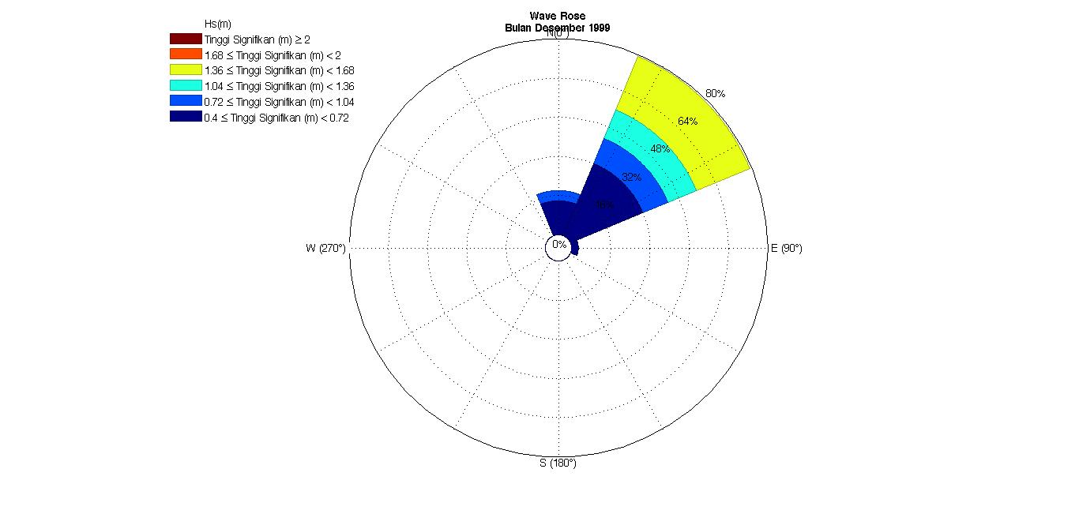

Gambar 2. 1 Rose Diagram

## *Feather Plot*

*Feather plot* merupakan suatu metode penyajian data dalam bentuk grafik yang menggambarkan vektor yang muncul dari titik – titik berjarak konstan sepanjang sumbu horizontal atau sumbu *x*. Komponen u merupakan komponen vektor dari x dan komponen v merupakan komponen vektor dari y. *Feather plot* biasa digunakan untuk data oseanografi dalam besaran vektor dengan jumlah panah yang sesuai seperti jumlah elemen u dan elemen v.

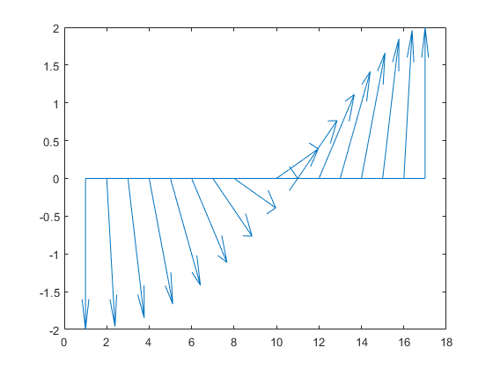

Gambar 2. 2 *Feather Plot*

1. ***Quiver Plot***

*Quiver plot* merupakan suatu metoda penyajian data dengan besaran vektor. *Quiver plot* menggambarkan komponen vektor (u dan v) di suatu titik tertentu. Biasanya digunakan untuk menggambarkan kecepatan arus di suatu titik dan waktu tertentu dengan komponen kecepatan dalam arah u dan v. Panah pada quiver plot menunjukan arah dari arus dan gradien warna menunjukan besaran arus.

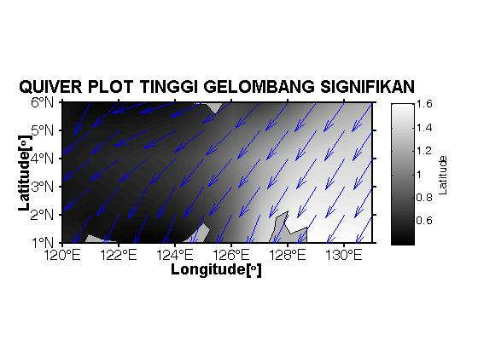

Gambar 2. 3 *Quiver Plot*

# BAB III LANGKAH PENGERJAAN PRAKTIKUM

## Download Data

Data yang akan diunduh pada modul ini ada tiga yaitu data angin, data gelombang dan data arus.

1. Data Angin

Data angin diunduh pada website <https://www.ecmwf.int/>.

1. Setelah masuk pada website, diharuskan untuk membuat akun terlebih dahulu.

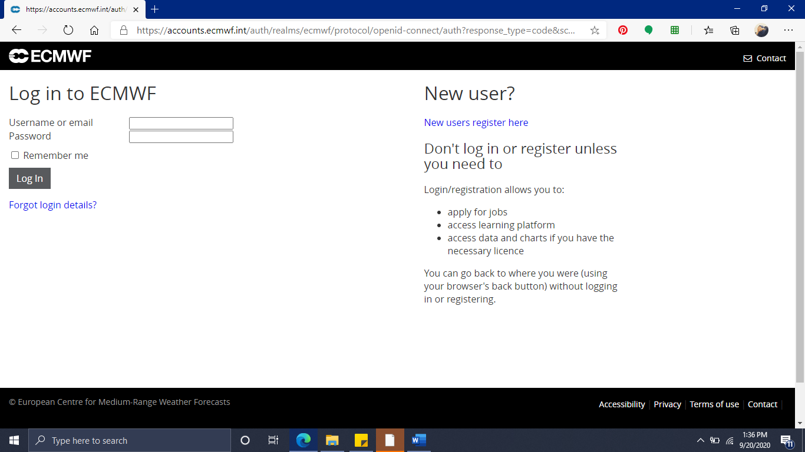

1. Setelah memiliki akun dan *login*, *scroll* ke bawah lalu klik *datasets* pada bagian *Forecast charts and data*

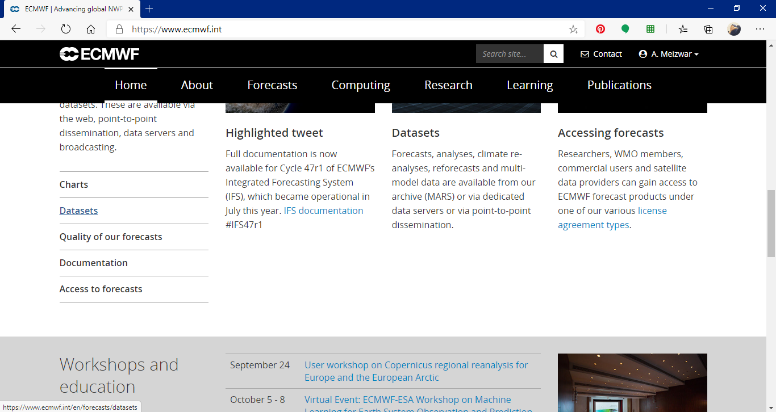

1. Kemudian klik *Reanalysis datasets* pada bagian *Archive Data for Research.* Kemudian pilih Era-20C dan *Download ERA-20C Data.*

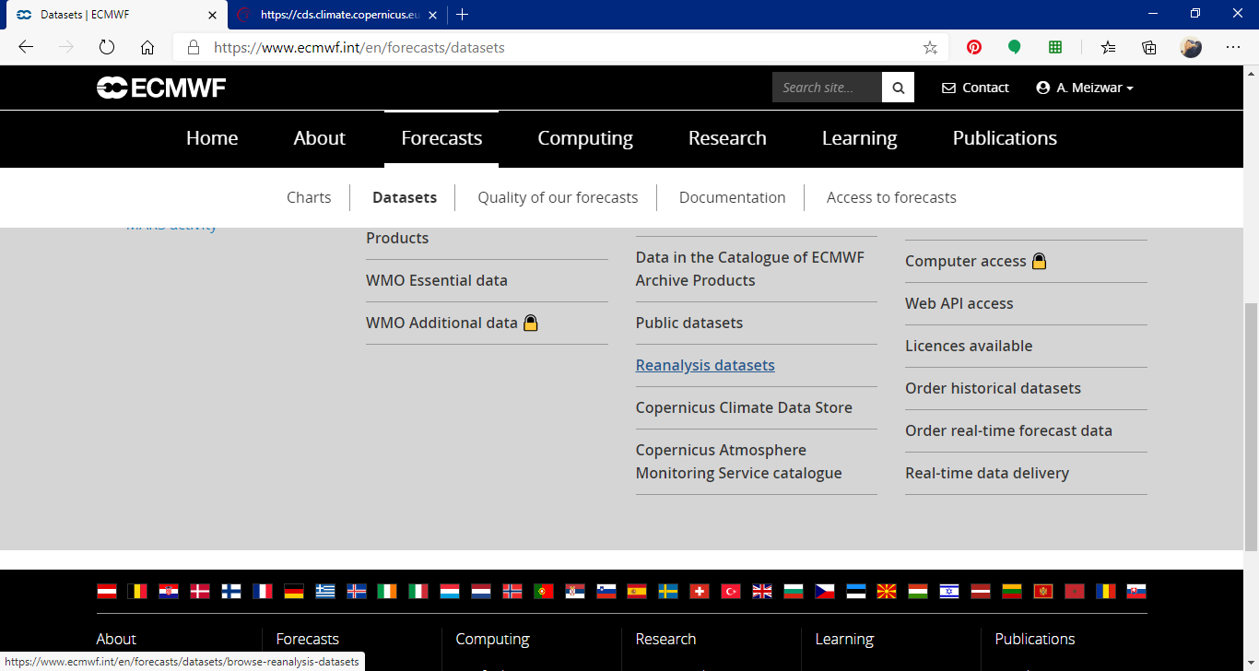

1. Pilih bulan Januari tahun 2000 dengan *select time* 00.00, 06.00, 12.00 dan 18.00. ERA-20C *sets* tetap pada *daily*.

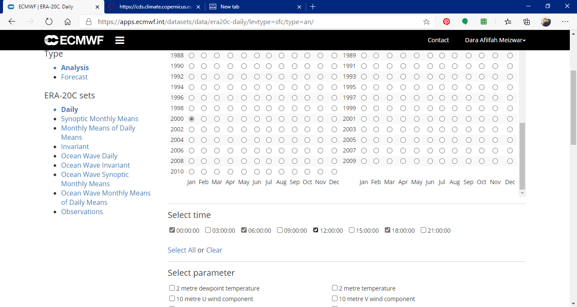

1. Pilih parameter berupa angin pada ketinggian 10 meter dalam arah u dan v

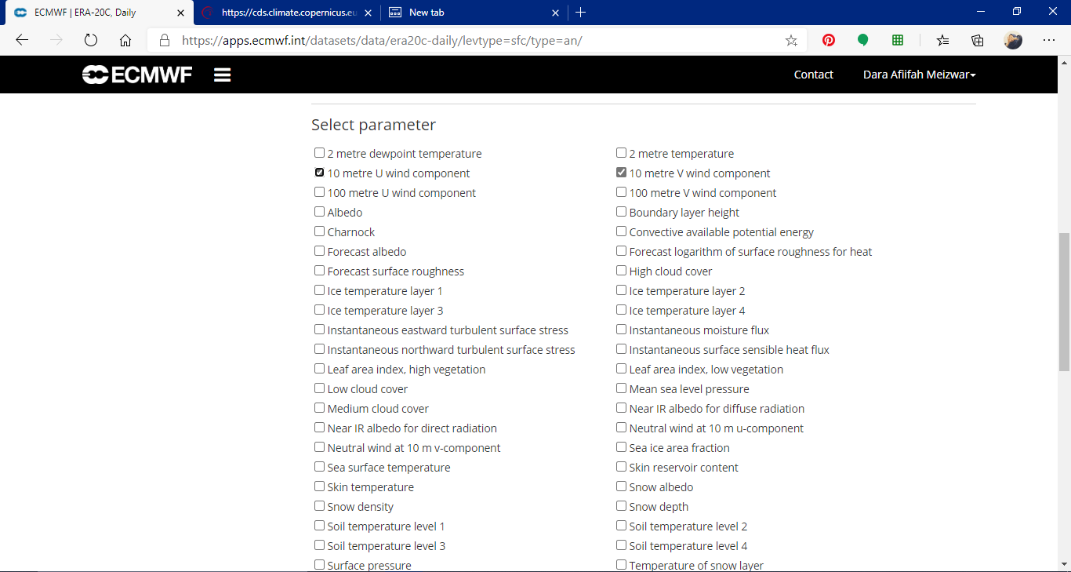

1. Unduh data tersebut dalam format .nc

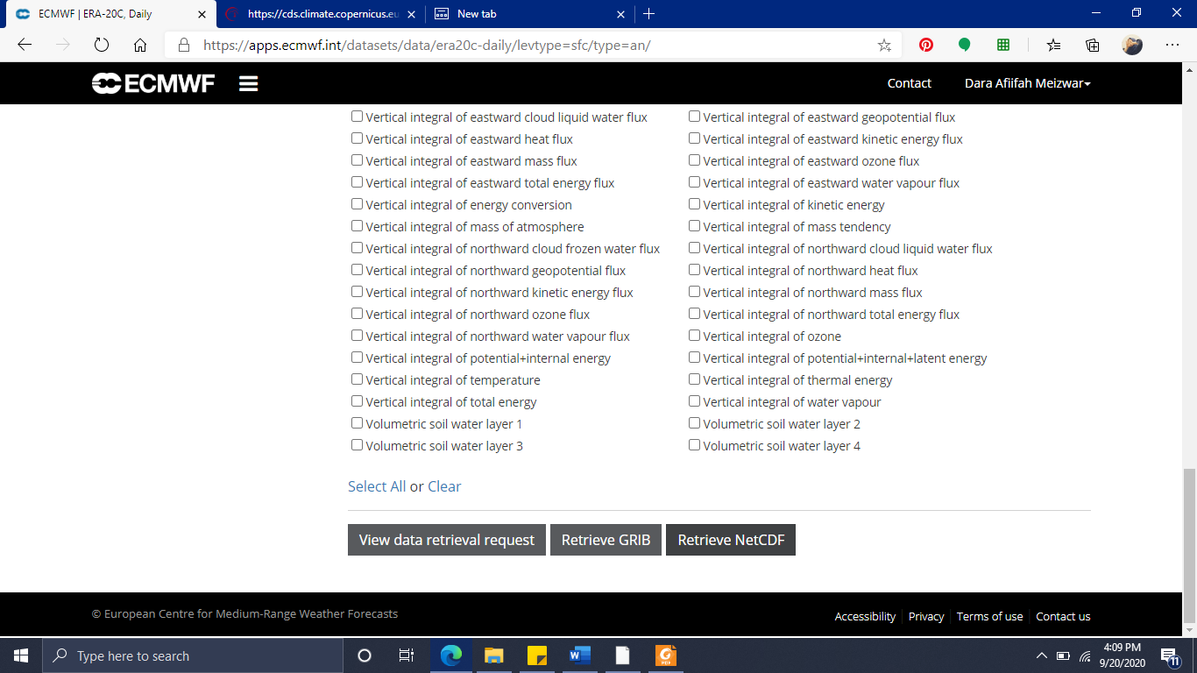

1. Masukan koordinat sesuai daerah kajian masing-masing yang terdapat pada lampiran, koordinat bumi bagian barat dan selatan dituliskan dengan tanda negatif sebelum angka. Kemudian pilih grid menjadi 0.125x0.125. Kemudian klik *retrieve now* dan download data.

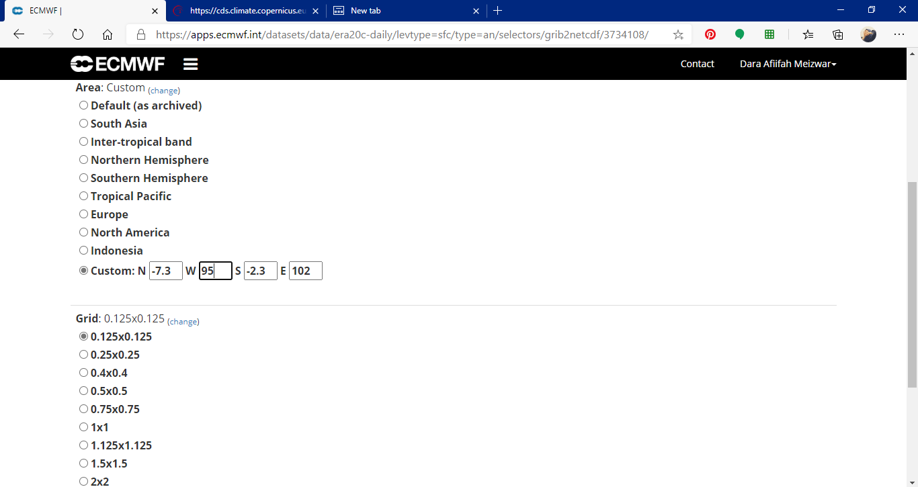

1. Data Gelombang

Data gelombang diunduh pada website berikut <https://www.ecmwf.int/>.

1. Setelah masuk pada website, diharuskan untuk membuat akun terlebih dahulu.



1. Setelah memiliki akun dan *login*, *scroll* ke bawah lalu klik *datasets* pada bagian *Forecast charts and data*



1. Kemudian klik *Reanalysis datasets* pada bagian *Archive Data for Research.* Kemudian pilih ERA-20C dan *Download ERA-20C Data.*



1. Pilih data tahun 2000 pada bulan Januari dan ERA - 20C *sets* diubah menjadi *Ocean Wave Daily*

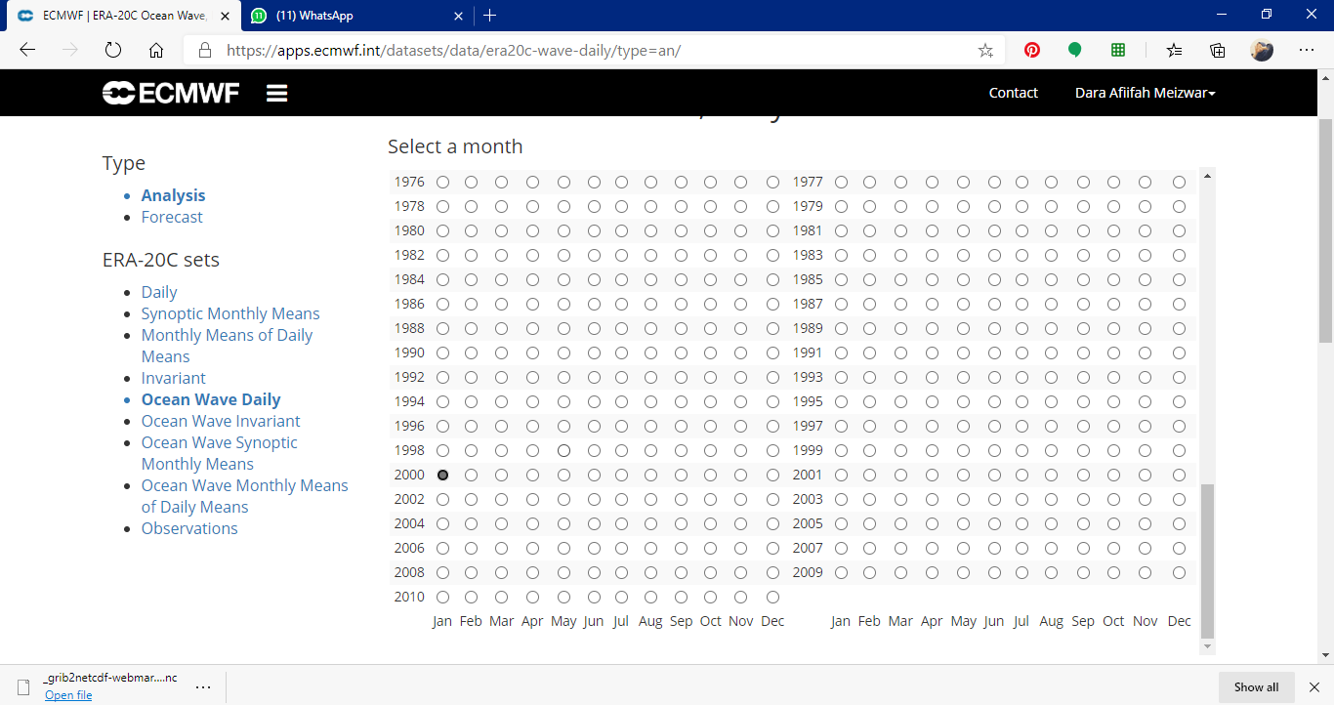

1. Pilih *select time* 00.00, 06.00, 12.00 dan 18.00 dan parameter yang dipilih merupakan *mean wave direction* dan *significant height of combined wind waves and swell.*

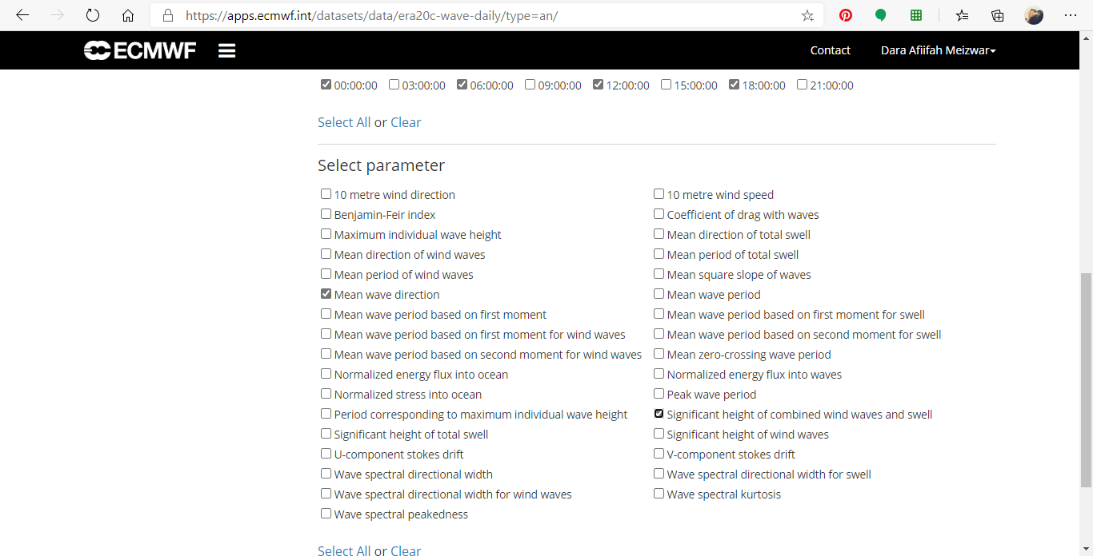

1. Unduh data tersebut dalam format .nc



1. Masukan koordinat sesuai daerah kajian masing-masing, koordinat bumi bagian barat dan selatan dituliskan dengan tanda negatif sebelum angka. Kemudian pilih grid menjadi 0.125x0.125. Kemudian klik *retrieve now* dan download data.



1. Data Arus

Data arus diunduh pada website <https://www.hycom.org/>

1. Setelah masuk pada website kemudian pilih GOFS 3.0

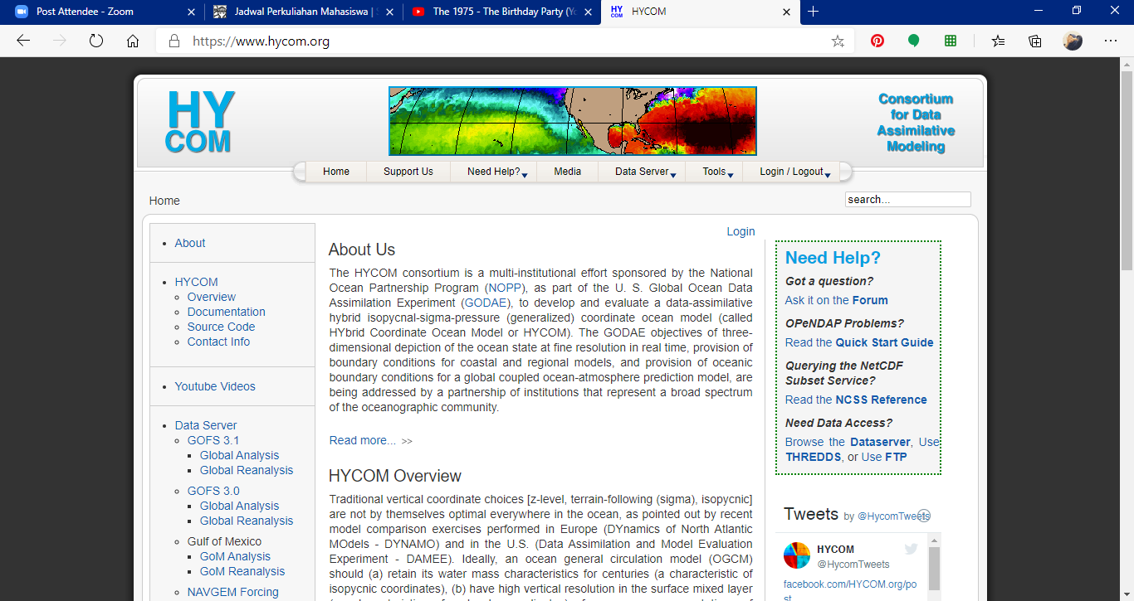

1. Kemudian pilih data yang mencakup tahun 2000 di dalamnya dan klik *Access Data Here*

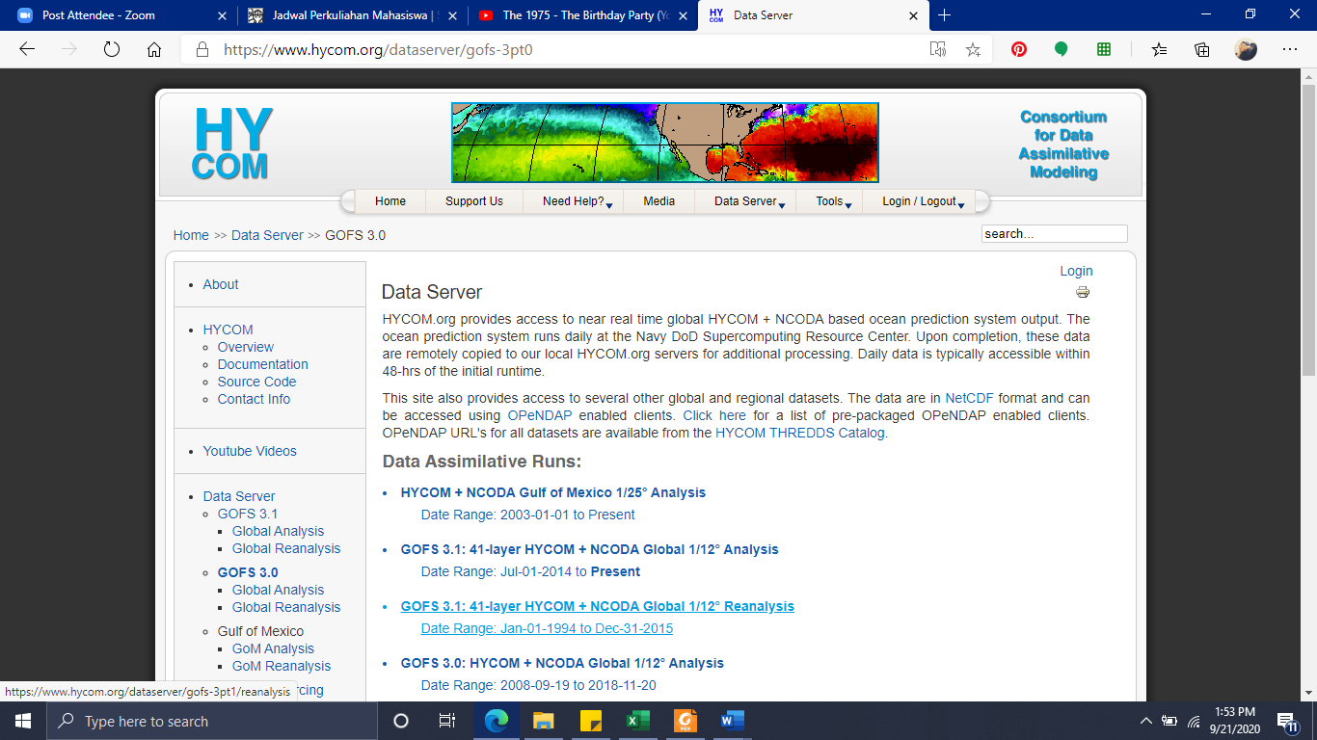

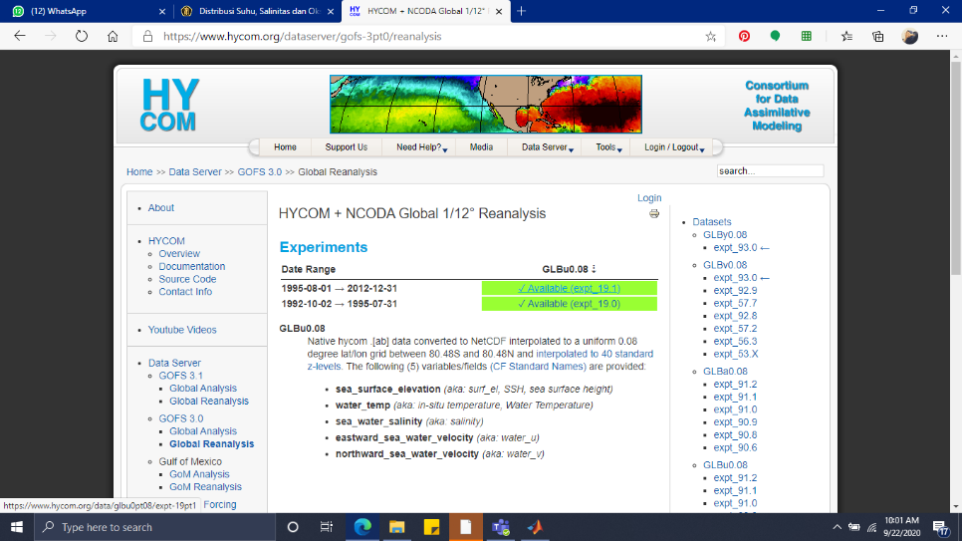

1. Pilih data pada tahun 2000

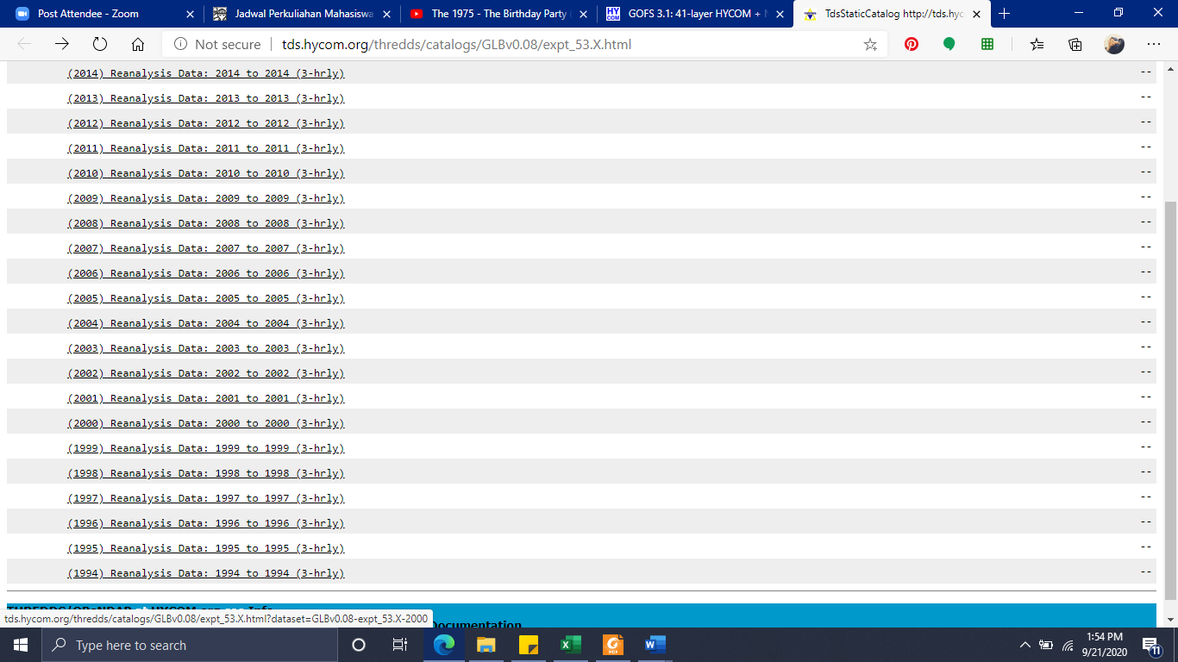

1. Unduh data dengan format .nc

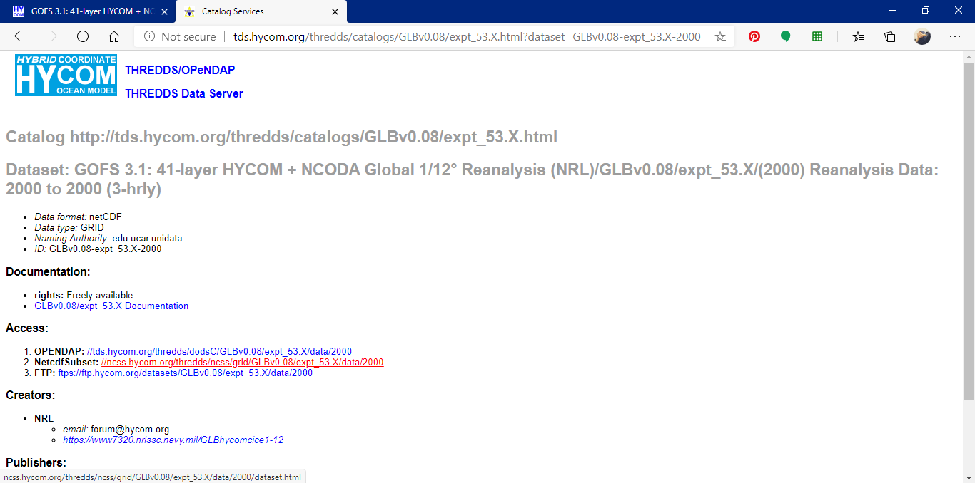

1. Pilih data pada kedalaman tertentu untuk kecepatan arus dalam arah u dan v

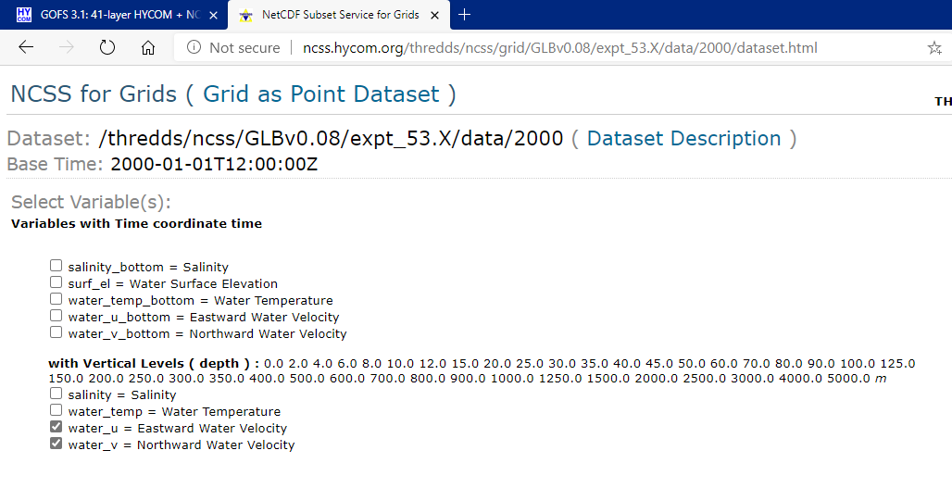

1. Tulis koordinat daerah kajian setelah sebelumnya hapus tanda ceklis pada kolom *disable horizontal subsetting*.

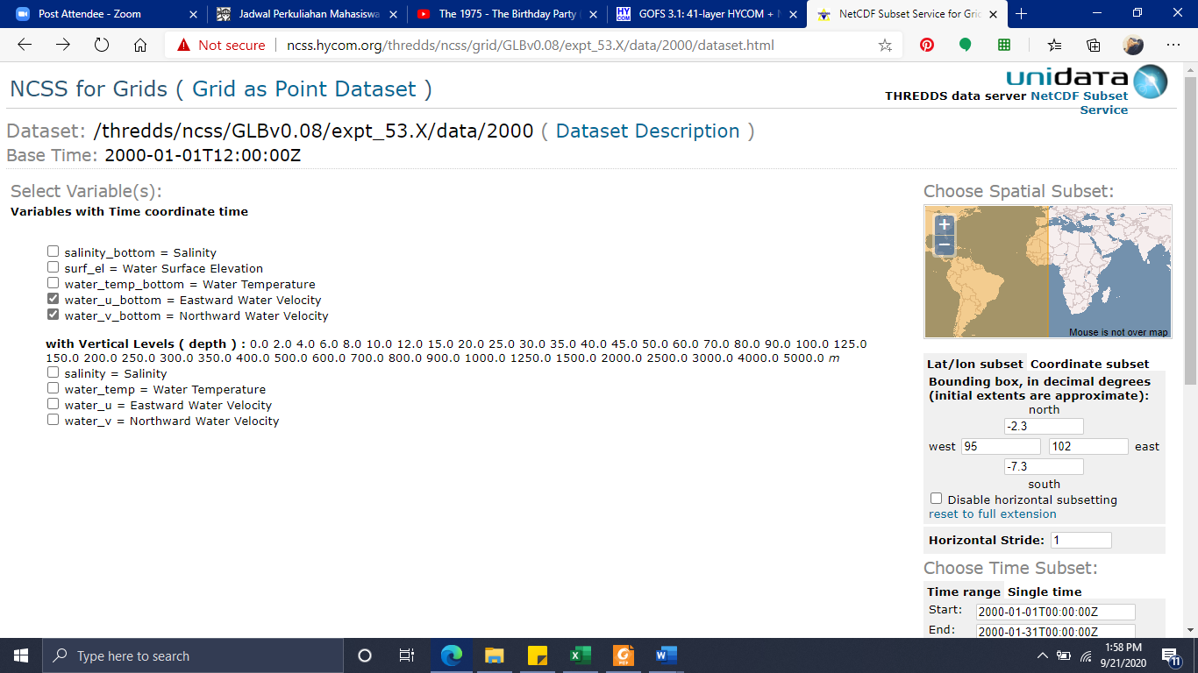

1. Data yang diunduh merupakan data selama satu bulan pada Januari 2000 dan pada kedalaman 6 meter, klik *Submit.*

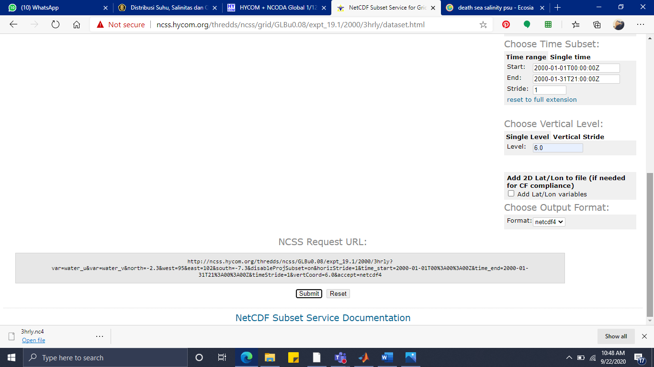

1. *Rose Diagram*

# BAB IV TUGAS PRAKTIKUM DAN POIN ANALISIS

# DAFTAR PUSTAKA

<https://windroseexcel.com/guides/how-to-interpret-a-wind-rose-diagram/>

<https://www.mathworks.com/help/matlab/ref/feather.html#f22-590457_sep_mw_3a76f056-2882-44d7-8e73-c695c0c54ca8>

**LAMPIRAN**

Berikut ini merupakan 5 daerah kajian untuk 5 kelompok praktikum, setiap daerah kajian berada di satu daerah WPP RI

|  |  |  |  |
| --- | --- | --- | --- |
| **Kelompok** | **Daerah** | **WPP RI** | **Koordinat** |
| 1 | Barat Sumatera | 572 | 2.3 LS - 7.3 LS dan 95 BT - 102 BT |
| 2 | Samudera Hindia | 573 | 8.7LS -13.7LS dan 108.7 BT-115.7 BT |
| 3 | Utara Sulawesi | 712 | 6.05 LU - 1.05 LU dan 119.4 BT - 126.4 BT |
| 4 | Laut Banda | 714 | 3.5 LS - 8.5 LS dan 124.3 BT - 131.3 BT |
| 5 | Utara Papua | 717 | 4.1 LU - 1.1 LS dan 131.1 BT - 138.1 BT |